**乐自由项目代码文档v1.0**

编写：陈锦河 2023.3.8

## 实现功能

1. 登录界面
2. 语音识别
3. 音符识别

## 小组分工

我不清楚（doge）

## 运行环境

最好是Windows，如果是Mac我也不懂了

## 工具

1. WebStorm 2022.3.1
2. 下载方式：<https://www.jetbrains.com/zh-cn/webstorm/>，点击下载

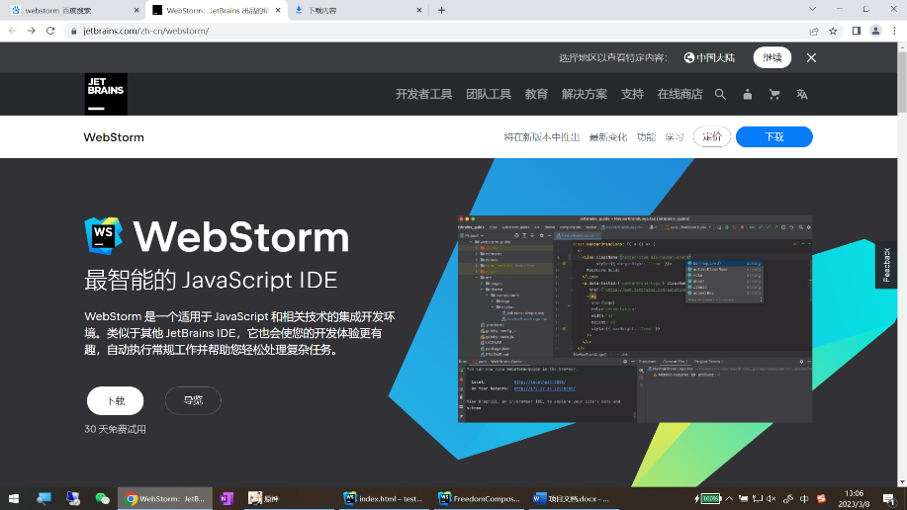

1. WebStorm的破解：

先不要打开软件，打开此电脑登录我FTP服务器：<ftp://ftp.ggdogweb.top>（如果登不上去了直接联系我），用户名guest，密码无，登进去把“jihuo-tool”文件夹复制到桌面，打开jihuo-tool/scripts，双击install-all-users.vbs，静等数十秒，直到跳出“Done”。接着打开jihuo-tool下的webstorm.txt，里面是一大串的激活码，全选复制，打开webstorm,粘贴激活码，按下图操作，即可完成激活。

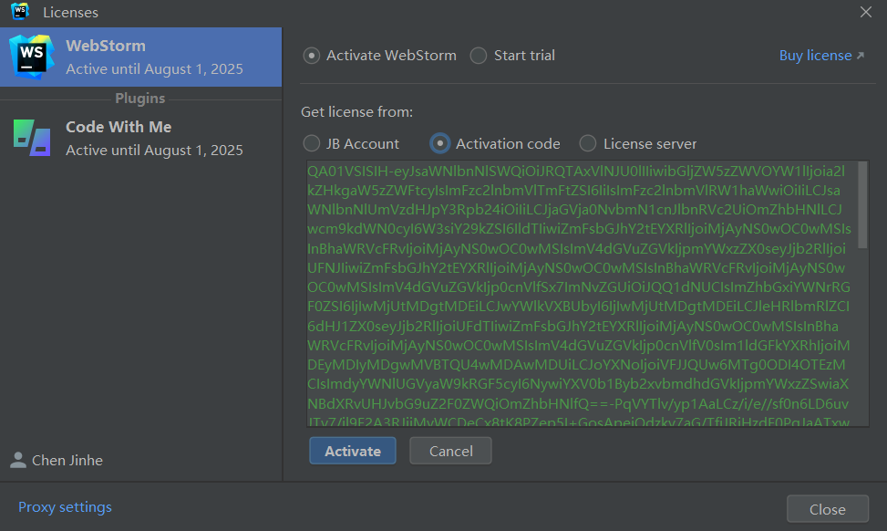

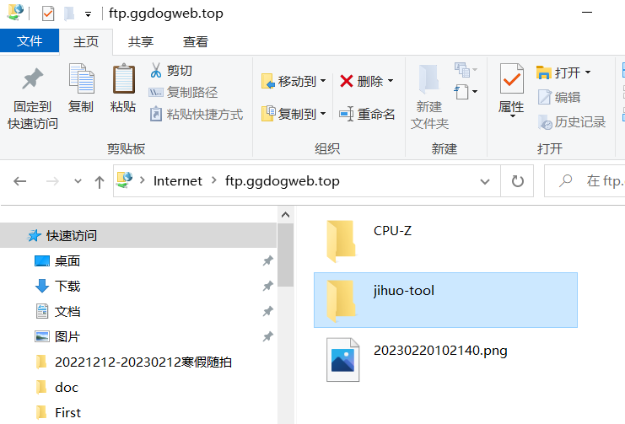

1. IntelliJ IDEA Community Edition 2022.1.2
2. 下载地址：<https://www.jetbrains.com/idea/>，点击Download
3. 点击右侧的Community Edition下的Download

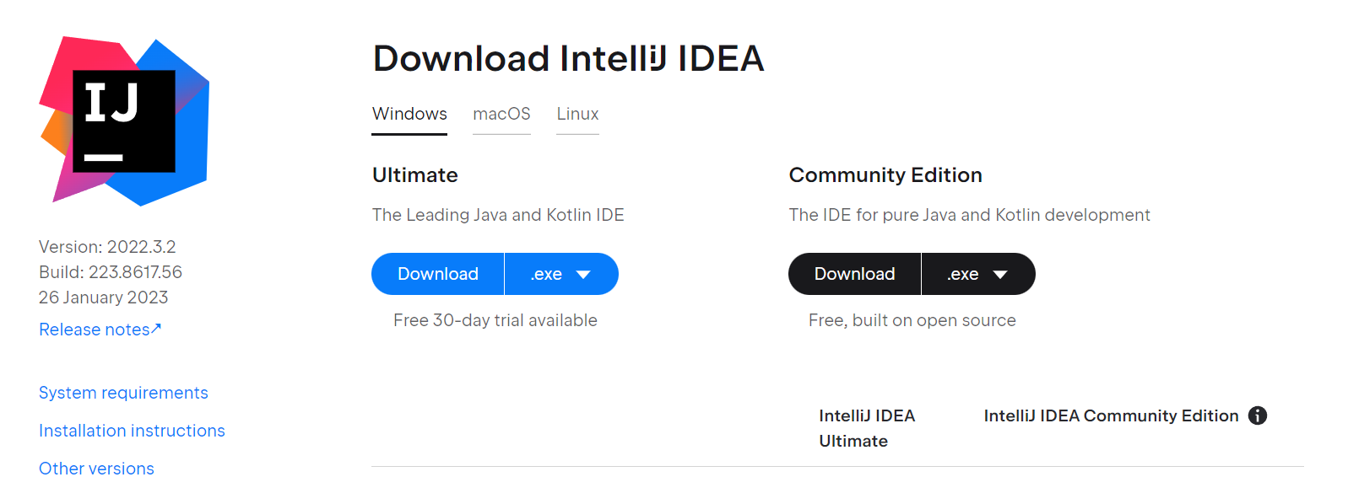

1. Gitkraken（用于代码迭代和多人代码协作）
2. 下载地址：<https://www.gitkraken.com/>，有点慢，耐心等待一下



点击Download GITKRAKEN CLIENT FREE

1. 傻瓜式安装后，具体用法参见

<https://www.bilibili.com/video/BV1KD4y1S7FL>，就可以了，但前提是要先去注册github账号。Github国内有时候登不上去有时候登上去，多刷新几次就行了。

1. Gitkraken的破解：

<https://blog.csdn.net/weixin_43335226/article/details/107091568>

## 项目目录结构

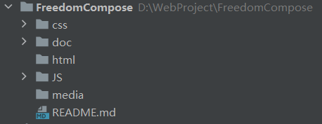

1. 根目录：FreedomCompose，是乐自由的翻译
2. Css：存放css代码，其中bootstrap-css是bootstrap前端框架的css代码
3. Doc:项目文档目录
4. Html：项目html源码目录
5. JS：项目js目录
6. Media:多媒体目录，例如图片，视频，音频等

## 代码规范

1.

Html+css遵循以下规范：

<https://blog.csdn.net/weixin_43772946/article/details/124638500>

2.java代码规范遵循阿里巴巴java开发规范，请在idea中安装Alibaba Java Coding Guidline插件

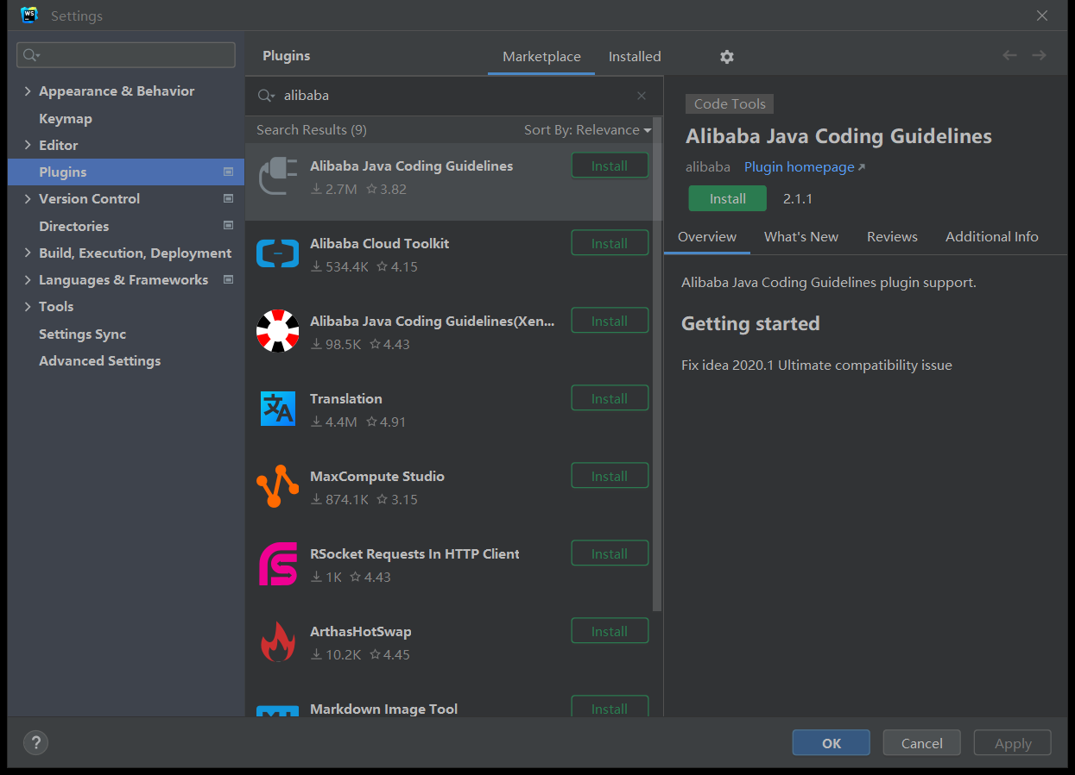

1. 不要不写注释！！！！！
2. 不要用拼音来命名一些东西，用拼音命名变量的直接脑壳上duang一下